Муниципальное дошкольное образовательное бюджетное учреждение
«Детский сад № 14 «Ёлочка» комбинированного вида» г.Сясьстрой

Сценарий городского Пасхального фестиваля
детских творческих коллективов ДОУ
г.Сясьстрой

«Пасха в гости к нам пришла!»

Составила: Цветкова Екатерина Владимировна воспитатель МДОБУ «Детский сад № 14 «Ёлочка»

г.Сясьстрой
2017
Зал тематически празднично украшен. На центральной стене панно «Храмы», рисунок «Пасхальный кулич», оформлена «горница», на столе куличи, крашенки, вербы и цветы в вазах.

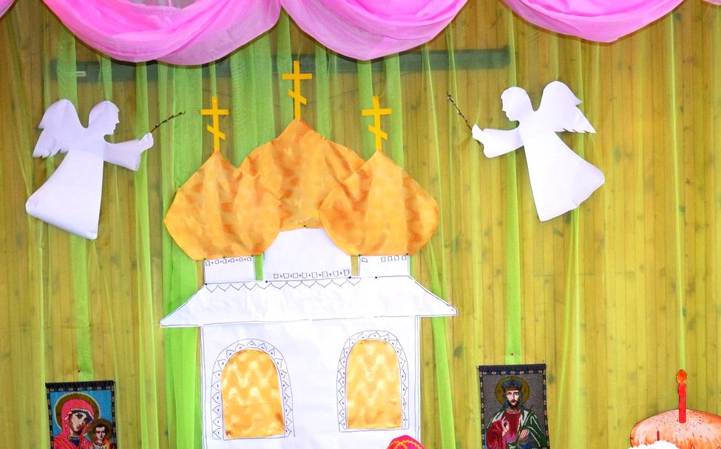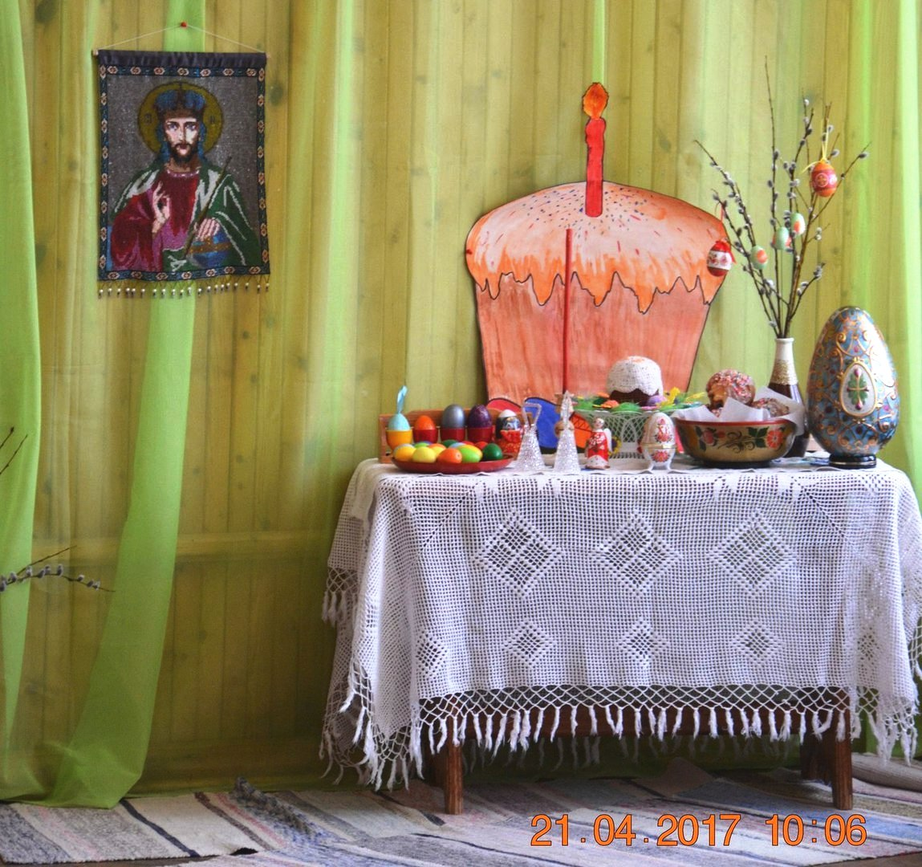

Ведущий: Птицы радостно запели,
Вновь весна – красна идёт!
Перед Пасхой, за неделю,
Первой вербушка цветёт.
Мир заполнился весельем,
Греет солнышко, тепло.
Праздник Пасхи в воскресенье,
Как на улице светло!
- Сегодня мы вновь собрались в нашем праздничном зале на Пасхальный фестиваль детских творческих коллективов. К нам пришли гости из всех детских садов города, давайте их поприветствуем.
(приветствие каждого коллектива ДОУ)
- Уважаемые гости! Сегодня мы отмечаем «Праздник праздников» и «Торжество торжеств» - Пасху. Слово «пасха» означает «избавление», «освобождение». Как люди радуются празднику Пасхи, так и природа радуется приходу весны, т.к Пасха отмечается всегда весной.
И я приглашаю всех наших друзей отметить сегодняшний праздник в нашей горнице, горнице – узорнице!
Танец «Круговая пляска» (воспитанники д/с № 14 «Ёлочка»)
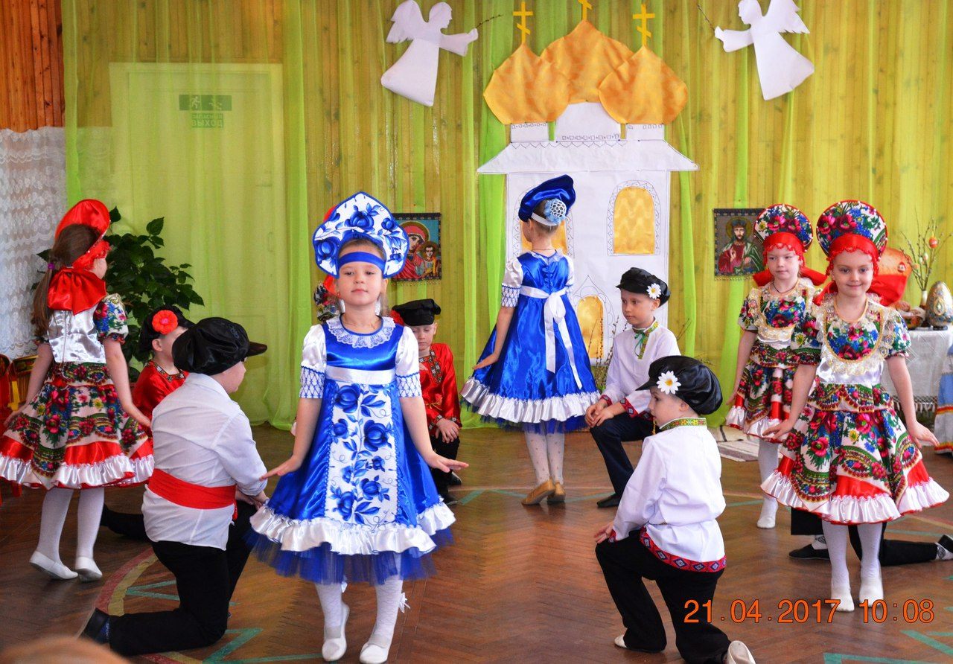

Ведущий: Светлый праздник Пасхи отмечают всегда в воскресенье. А почему мы его отмечаем, я вам сейчас расскажу.
- Когда Иисус Христос жил на земле, он делал много хорошего для людей: исцелял больных, помогал бедным, учил, как надо правильно поступать, ни на кого не обижался и очень любил людей. Много народу полюбили его и верили ему, но были и такие, кто ненавидел его. Вот они-то однажды и схватили его, посадили в тюрьму, а потом распяли его на кресте. Когда Христос умер, произошло страшное землетрясение, все очень испугались и поняли, что совершили большую ошибку. Ведь они предали того, кто их так любил. Иисуса Христа похоронили в пещере и закрыли вход в неё большим камнем, а когда пришли туда на следующий день, то увидели, что там никого не оказалось. Тогда все люди, кто любили и верили Христу, очень обрадовались и стали всем передавать радостную весть: «Христос Воскрес!». Вот это радостное событие для всех верующих в Бога людей мы и отмечаем на Пасху.

Ребёнок: Это Пасха к нам пришла
Воскресенье принесла
Праздник светлый и большой
Празднуем всегда весной
С вербою и куличами,
Ароматными свечами,
Яйцами расписными
Под иконами святыми.
Славим жизни возрожденье
И Христово воскрешенье.
Всем желаем в мире жить,
Всех прощать и всех любить.

Ведущий: В этот день люди собираются на пасхальную службу в храм.
Ребёнок: Вхожу я тихо с мамой в храм,
Нисколько не шалю.
Пусть Боженька увидит сам
Как я его люблю!
В сиянье царские врата!
Поставлю я свечу.
И перед образом Христа
Прошенье прошепчу.
И кажется, что рядом Он.
И происходит чудо!
Я в этом храме был крещён,
Здесь и венчаться буду!
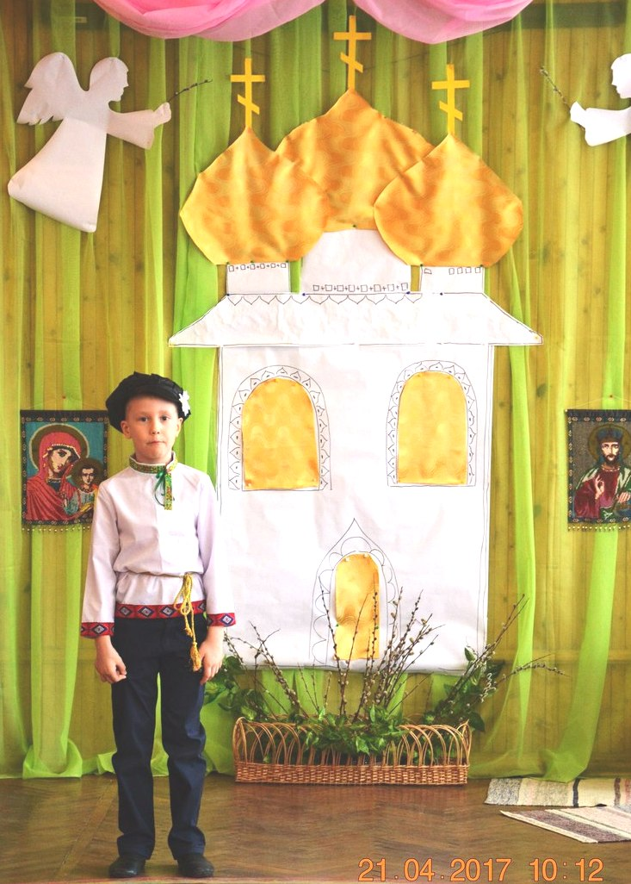
Ведущий: В храмах зажигают красные пасхальные свечи, и на всю округу звучит колокольный звон (звучит аудиозапись «Колокольные звоны» Свято – Успенского Псково – Печерского монастыря)
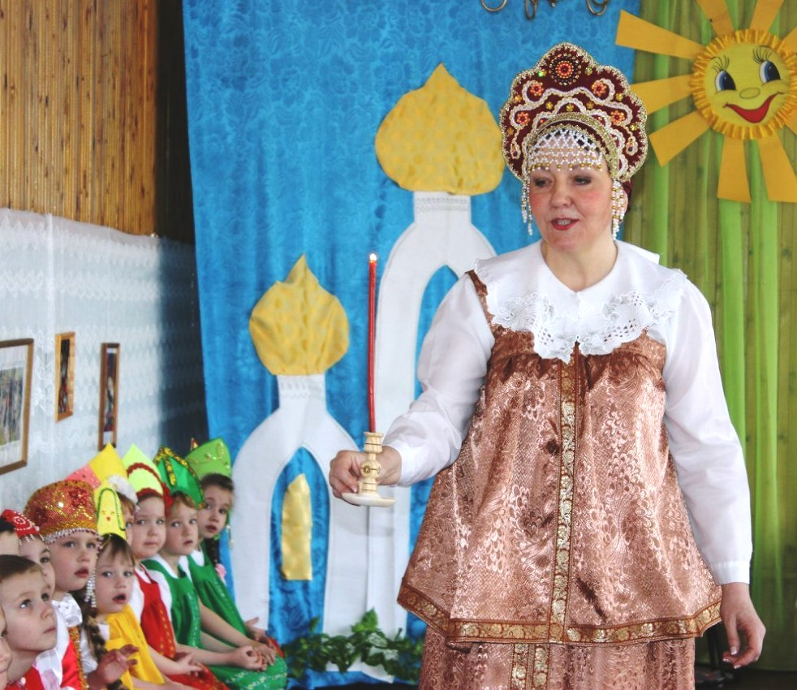
Дети:
1. Повсюду благовест гудит,
Из всех церквей народ валит.
Заря глядит уже с небес...
Христос Воскрес! Христос Воскрес!
2. С полей уж снят покров снегов,
И реки рвутся из оков,
И зеленеет ближний лес...
Христос Воскрес! Христос Воскрес!
3. Вот просыпается земля,
И одеваются поля,
Весна идет, полна чудес!
Христос Воскрес! Христос Воскрес!

Ведущий: Пасху отмечают и празднуют не один день, а целый месяц. Люди ходят друг к другу в гости, поздравляют с Пасхой и приветствуют друг друга словами: «Христос воскрес!» - «Воистину воскрес!» Давайте и мы поприветствуем друг друга! (все гости поздравляют друг друга с Пасхой)
Ведущий: В старину в эти дни были большие гулянья, веселился народ, и стар, и мал, играли на гармошках да балалайках, песни пели да хороводы водили!
Песня «Ой, вставала я ранёшенько..» (воспитанники д/с № 14 «Ёлочка»)
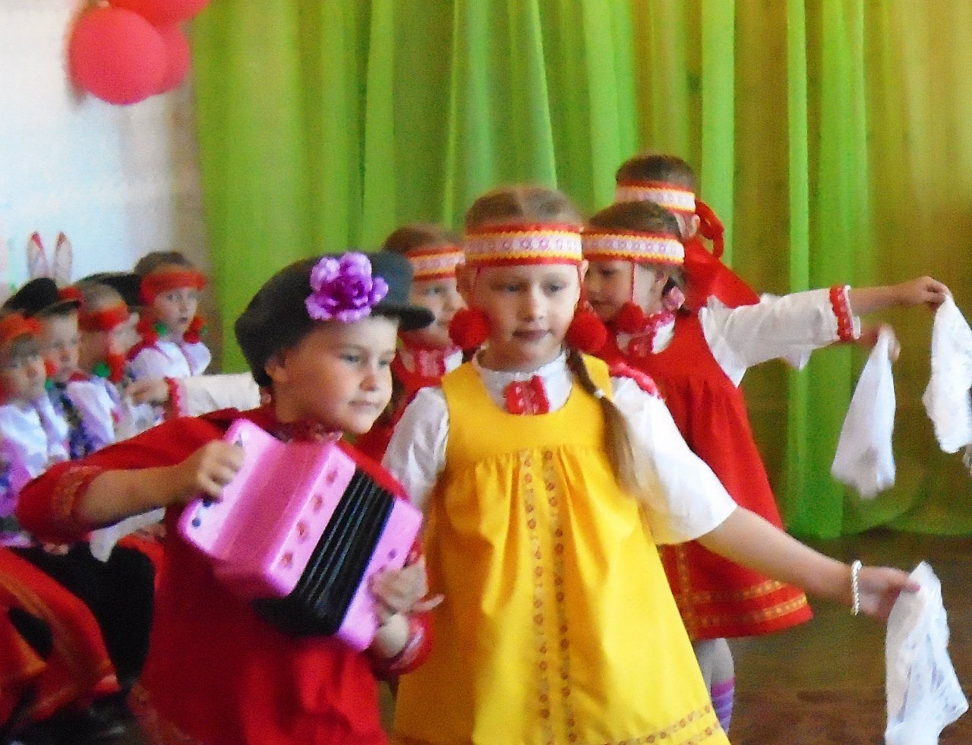
Ведущий: А теперь приглашаем наших гостей на выступление.
Танец «С платками» (воспитанники д/с № 13 «Берёзка»)
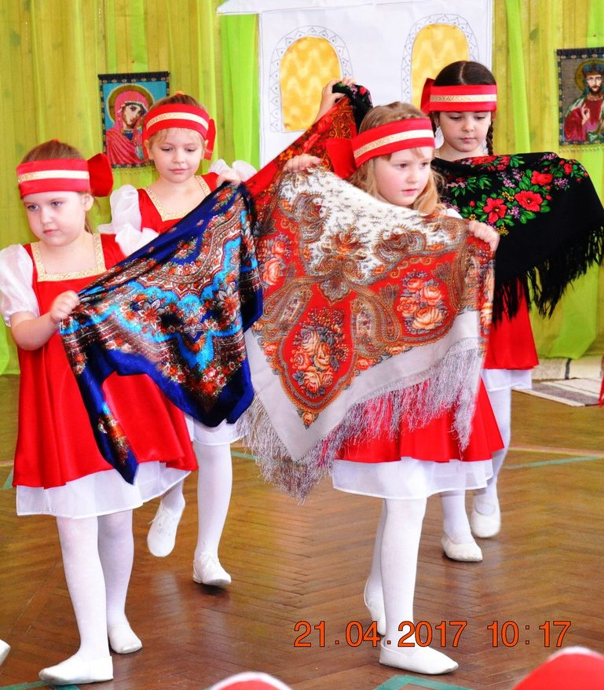
Ведущий: Земля и солнце, поля и лес –
Все славят Бога:
Христос воскрес!
В улыбке синих живых небес
Все та же радость:
Христос воскрес!
И у нас радость – сколько гостей сегодня пришло к нам на праздник!
Гости дорогие, выходите – да танец покажите!
Танец «Фонари» (воспитанники д/с № 16 «Ромашка»)
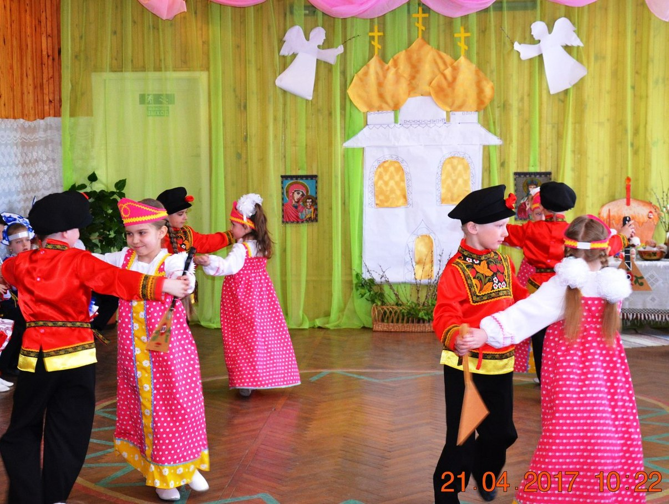
Ведущий: Вот как весело у нас –
Мы Матрёшек ждем сейчас!
Вы, Матрёшки, выходите
Да народ повеселите!

Танец «Матрёшки» (воспитанники д/с № 15 «Вишенка»)
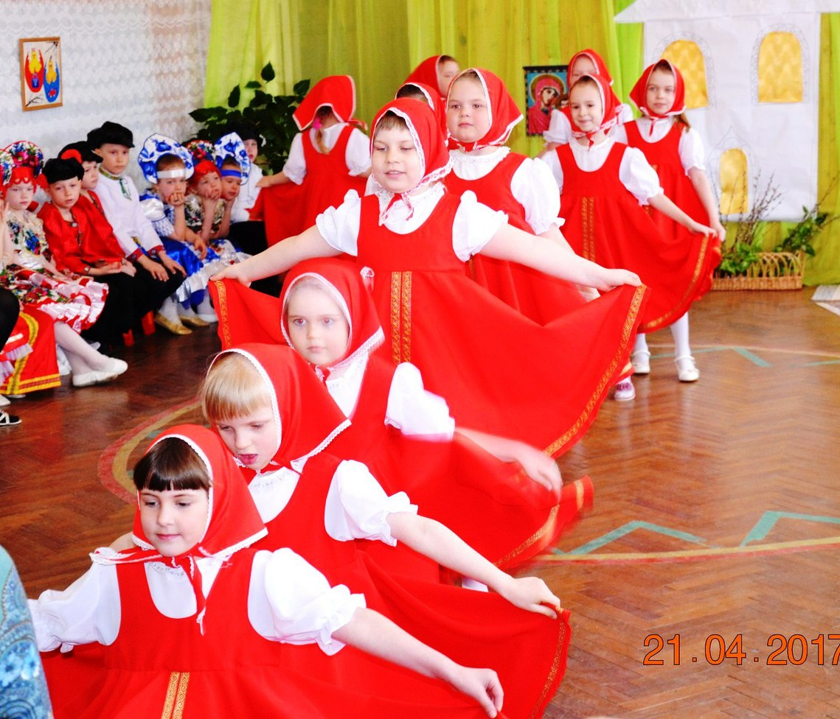
Ведущий: Словно яркая раскраска,
К нам домой явилась Пасха.
Принесла в своём лукошке,
Яйца, куличи, лепёшки,
Пироги, блины и чай.
Пасху весело встречай!
И в нашей праздничной горнице Пасху встречаем, гостей привечаем, да на танец приглашаем!
Танец «Пошла млада за водой» (воспитанники д/с № 16 «Ромашка»)
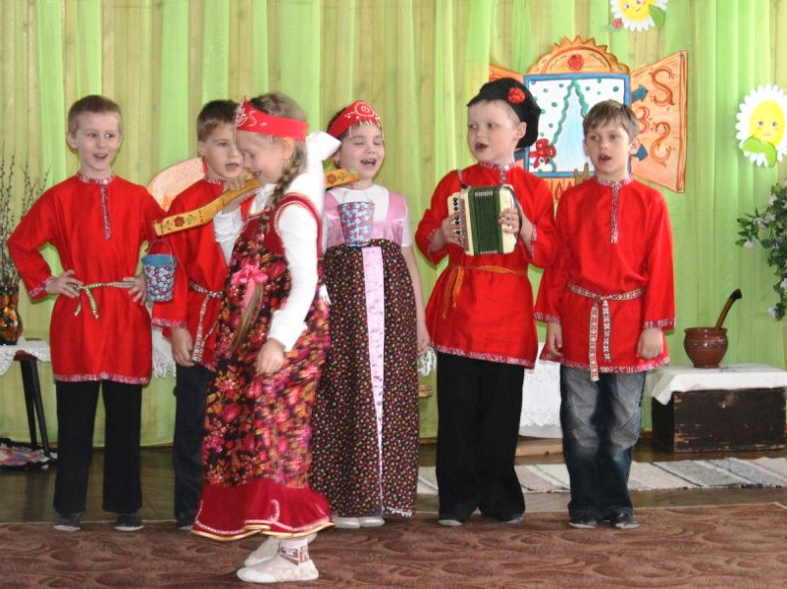
Ведущий: Ай-да молодцы девчушки! А у нас есть ребятУшки!
Ну-ка, мОлодцы, выходите – нам всем пляску покажите!
Танец с ложками (воспитанники д/с «Ёлочка»)
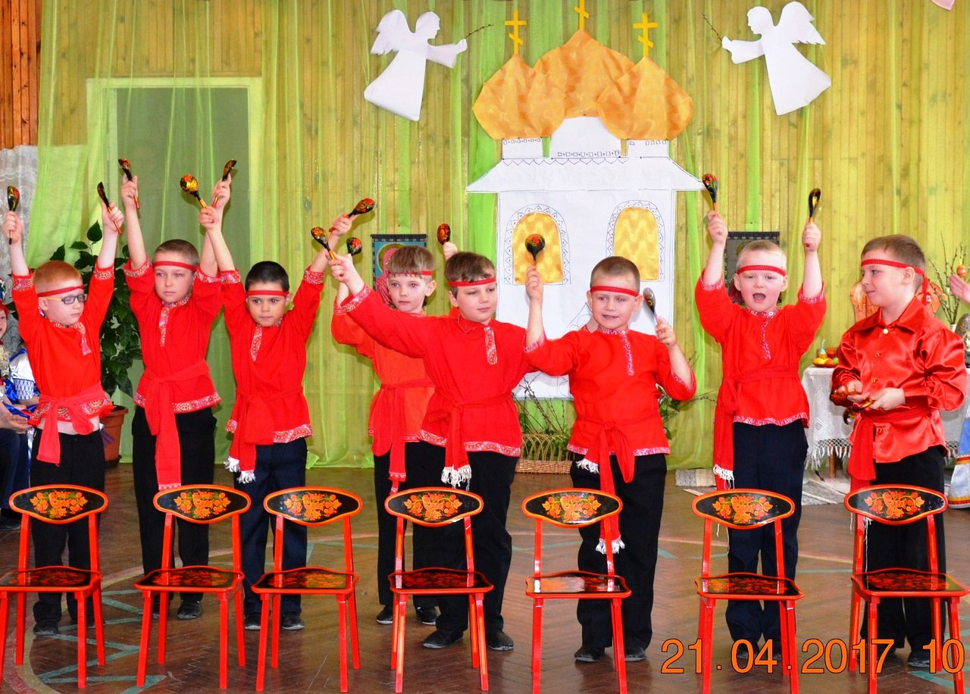
Ведущий: Посмотрите, ребята, на наш праздничный пасхальный стол. Только раз в году на нём стоит творожная пасха, вкусный кулич и конечно крашеные яйца! Красное яйцо – символ Пасхи! С давних времён принято поздравлять друг друга и обмениваться пасхальными яйцами.
Ребёнок: Посмотрите, что за чудо
Положила мама в блюдо?
Тут яйцо, но не простое:
Золотое расписное,
Для чего все эти краски,
Словно в старой доброй сказке?
Мама всем дала ответы:
- Пасха – праздник самый светлый!
А яйцо, известно мне,
Символ жизни на земле!
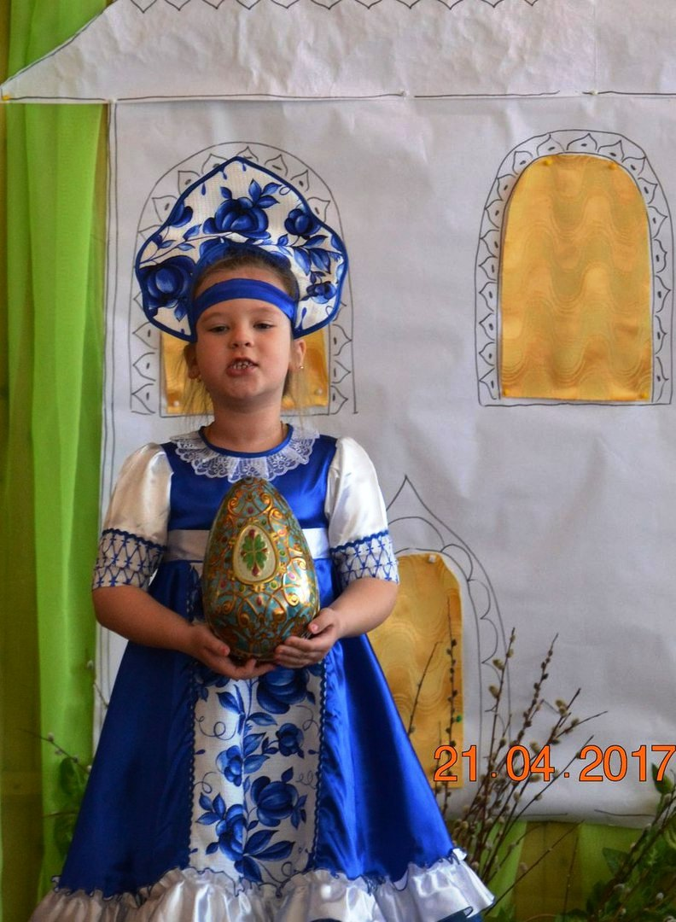
Ведущий: Правильно, яйцо – символ жизни, возрождения! Дарили яйцо, желали счастья, здоровья и целовали друг друга, христосовались!
А чтобы пасхальное яйцо сохранилось на долгие годы, люди придумали делать сувенирные яйца. Стали их украшать не только узорами, но и разными красивыми украшениями.

Ребёнок: Разрисовала я яичко –
Ветка, а на ветке птичка!
Облако летит в простор,
В голубое поднебесье.
По серёдочке – узор,
А внизу «Христос Воскресе»!
Ведущий: А мы с вами ещё сегодня и поиграем!

Народная игра «Золотые ворота» (все дети).
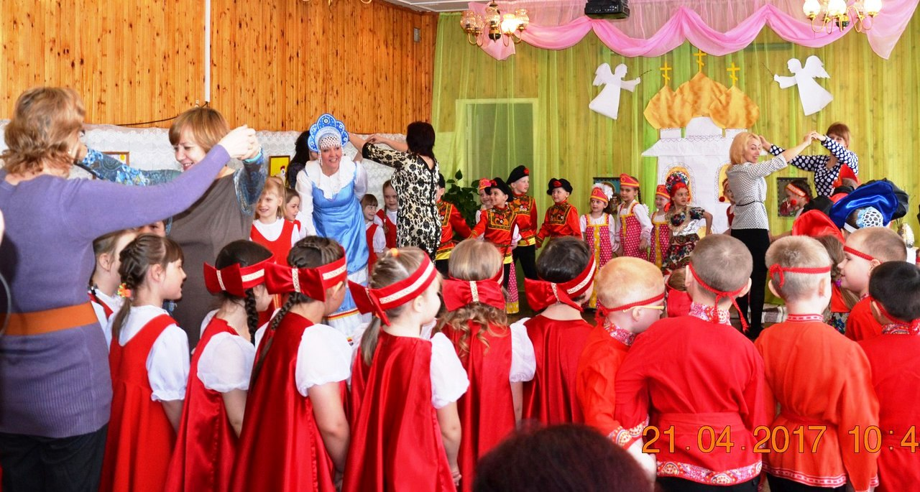

Ведущий: Наш праздник заканчивается, но с Пасхой ещё долго можно будет поздравлять друг друга.
Ребёнок: Пасха. Празднично кругом.
Чистотой сверкает дом.
Вербы на столе и пасха...
Так светло и так прекрасно!
Яйца крашеные всюду,
И кулич стоит на блюде...
Мама в фартуке из ситца
Приглашает всех садиться
И отведать угощение
В честь Христова воскресения!
Ведущий: И мы угощаем всех наших гостей пасхальным куличом и желаем всего доброго и светлого!
Скатерть белая, свеча,
Аромат от кулича!
Разноцветие яиц
И улыбки светлых лиц.
С праздником! Христос Воскрес!
Доброты, любви, чудес!

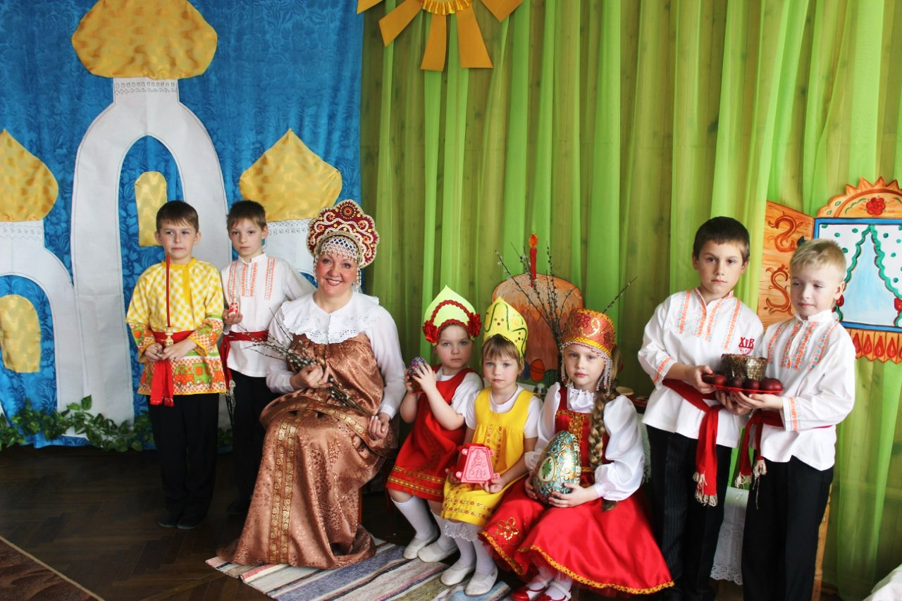

КОНЕЦ.

